以下为参考
【案例】九江长江大桥
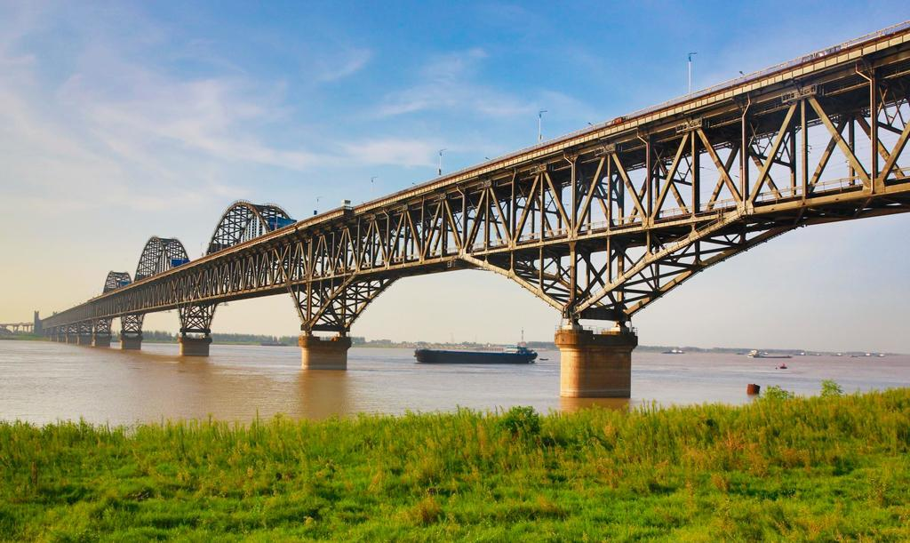
1996年9月1日，南北大干线京九铁路全线通车，其中九江长江大桥是京九铁路和国道G105的重要过江通道，它位于长江中游的江西、湖北、安徽三省交界处，南接江西省九江市，北通湖北省黄冈市黄梅县。
九江长江大桥为双层式公路铁路两用桥，铁路桥全长7676米，公路桥全长4460米，于1973年12月26日正式动工修建，后因资金不足等因素制约长期停工。20世纪90年代初，随着“强攻京九”战略的实施，九江长江大桥作为京九铁路的配套工程，工程速度加快。1993年1月份公路桥通车，1995年6月1日铁路桥正式开通运营。九江长江大桥的建成，是继武汉长江大桥和南京长江大桥之后，中国建桥史上又一个新的里程碑。
案例评析：大桥全线通车后，成为京九铁路的枢纽，对加强中国南北交通运输，促进华东、中南经济建设、文化交流和旅游事业都具有重要的战略意义。九江水域地质情况复杂，水深流急，施工难度较大。施工单位在基础工程中采用了双壁钢围堰、泥浆套下沉和空气幕等一系列新技术、新工艺，保证了工程质量，受到著名桥梁专家茅以升很高的评价。

【视频】《正道沧桑——社会主义500年》第9集：《资本揭秘》
视频内容：本视频讲述的是：1849年8月底，马克思带着他的家人来到英国伦敦，并且在那里安顿下来。1848年革命失败后，马克思再次遭到驱逐，英国是当时还愿意接受流亡革命者的欧洲国家。在这里，马克思即将开始他一生中最为重要的一次写作，在这部作品中，资本主义的秘密将被大白于天下。时，有两个现象：一个是资产阶级经济学的庸俗化，通过种种概念遮掩资本主义剥削的本质。另一个就是，工人阶级作为一种政治力量已经登上历史舞台，但是对于资本主义性质的认识还是模糊的。
尽管马克思对于资本主义工业的技术成果饶有兴趣，但他的目光却洞穿这些繁荣的表象，聚焦于最底层的无产者身上。在这里，他目睹了一桩桩残酷剥削的血案。他怒斥说：“资本是死劳动，它像吸血鬼一样，只有吮吸活劳动才有生命，吮吸的活劳动越多，它的生命就越旺盛。” 马克思想要知道，为什么创造了财富的工人们却无法拥有财富？究竟是什么窃取了他们创造的价值？随着一个个问题的解开，马克思最终揭穿了资本的骗局。资本家占有了工人的剩余劳动成果，由此产生了剩余价值。这是资本家剥削工人的基本方式。
案例评析：

【活动】参观八一起义纪念馆
（具体活动方案）

